|  |
| --- |
| **IKASGELAKO ARIKETAK**  **2023 / 2024 IKASTURTEA** |

**KONTAKTU GILTZA ETA ABIO ZIRKUITUA**

1. Ikusi ondorengo kontaktu giltzaren eskema. Ikusi **30, ACC, 15 eta 50** borneen kokapena.
   1. **30 = BATERIA:** uneoro elikatuak dauden zirkuitu elektrikoak. Bateriaren borne + ra konektaturiko puntu elektrikoa adierazten du. Zentralitak, ordularia, emerjentzia argiak...
   2. **ACC = autoaren osagarriak (accesorios):** motorra geldi dagoenean eta giltzaren 1 posizioan elikatzen diren zirkuituak: leiho-igogailuak, beira-garbigailuak, DVDa...
   3. **15 = KONTAKTUA, motorraren sistema osagarriak:** abio motorra lehenengo eta ondoren motorra martxan jartzeko beharrezko zirkuituak: gasolina punpa, injekzio arrapala, pizte bobinak, aginte panela…
   4. **X = autoaren sis. elektriko osagarriak:** 15 aren berdinabaina abio unean itzaltzen direnak: klimatizatzailea, luneta termikoa… **50 = ABIOA:** abio motorra elikatzen duen zirkuitua.

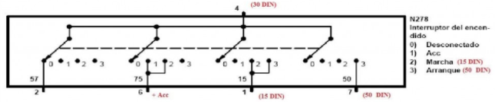

1. Izendatu ondorengo kontaktu giltzaren 5 terminalak 30, ACC, 15, eta 50 hizkiak erabilita. Adierazi irudi gainean idatzita.

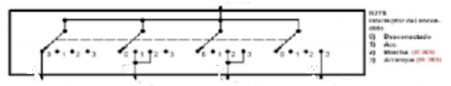

1. Izendatu ondorengo kontaktu giltzaren 6 terminalak 30, ACC, 15, 50 eta X hizkiak erabilita. Adierazi irudi gainean idatzita.

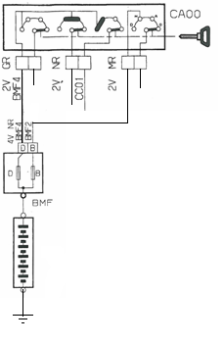

1. Konektatu 12v-tara dabilen motor bat. Kontaktu-giltzako abioaren puntu bidez piztu dadila. Rmotorra= 3 Ohm dela jakinda kalkulatu aginte eta potentzia zirkuituetako korronteak. RHarila= 150 Ohm

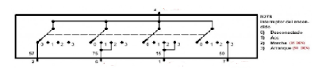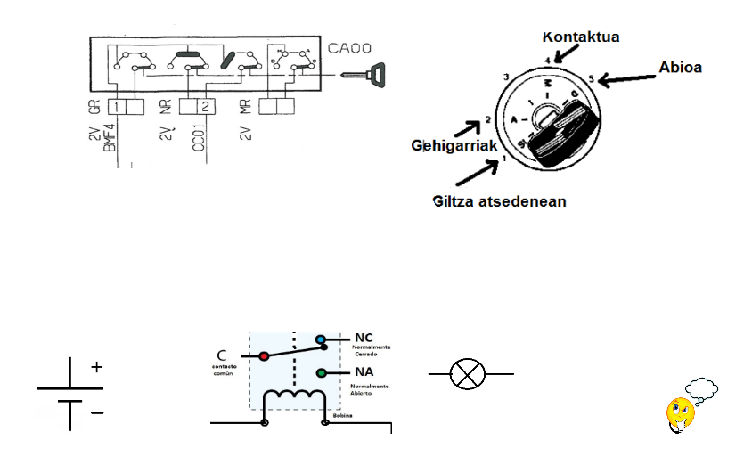

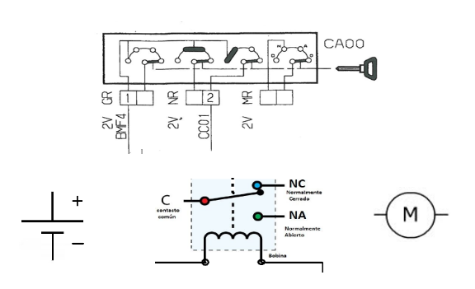

1. Marraztu aurreko zirkuitu elektrikoa automozioko formatua erabiliz.
2. Osatu ondorengo eskema elektrikoa L(55W 12V) lanpara, errelearen eta kontaktu giltzaren X kablearen bitartez elikatu dadin. Kalkulatu ondoren aginte (IA) eta potentzia (IP) korronteak ondorengo datuak kontuan hartuz: RHarila= 100 Ohm;

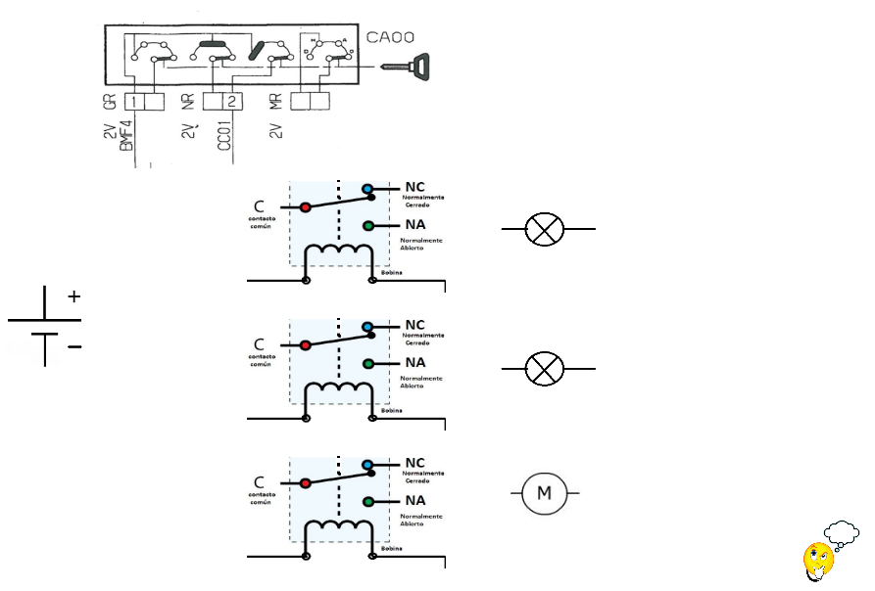

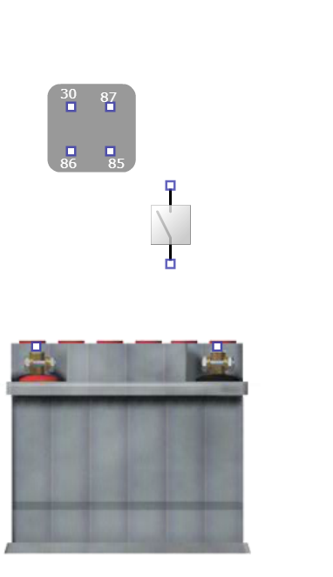

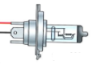



1. Markatu abio-zirkuitua ondorengo eskema elektrikoan. Adierazi aginte zirkuitua kolore urdinez eta potentzia zirkuitua gorriz.

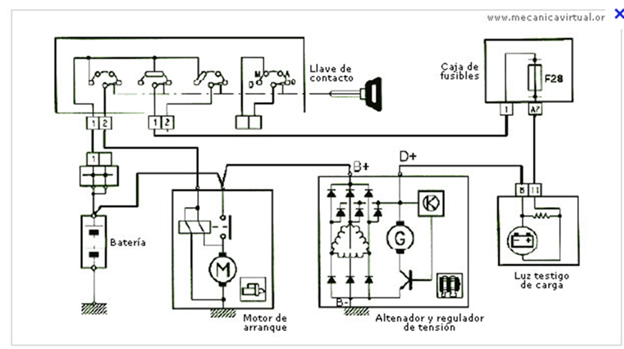

1. Markatu abio-zirkuitua ondorengo eskema elektrikoan. Adierazi aginte zirkuitua kolore urdinez eta potentzia zirkuitua gorriz.

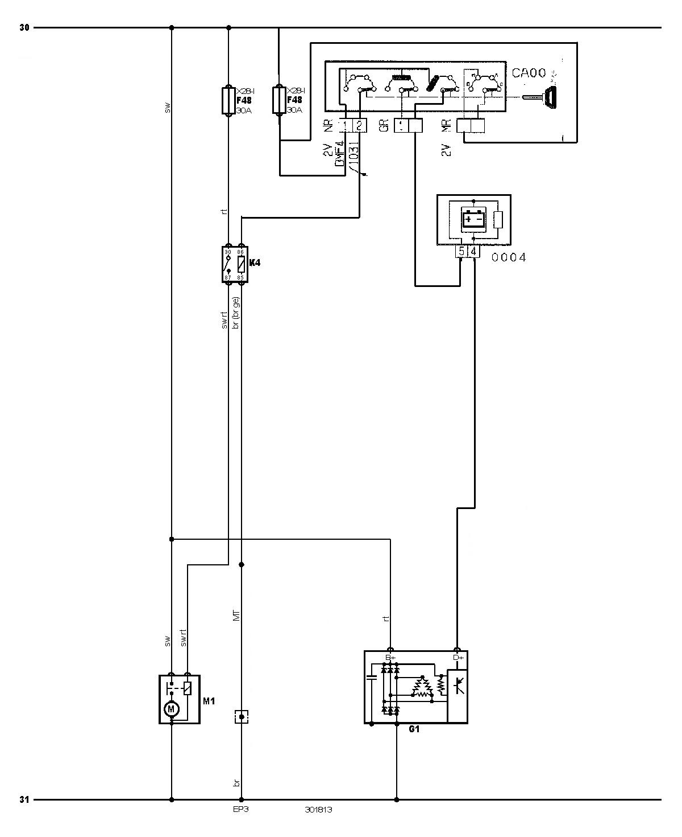

1. Osatu ondorengo taula aurreko zirkuituko abio-motorraren 2 egoeretarako:

|  |  |  |
| --- | --- | --- |
|  | ABIO MOTORRA GELDIRIK | ABIO MOTORRA MARTXAN |
| Errelearen 30 bornea |  |  |
| Errelearen 87 bornea |  |  |
| Errelearen 86 bornea |  |  |
| Errelearen 85 bornea |  |  |
| Abio-motorraren 30 bornea |  |  |
| Abio-motorraren 50 bornea |  |  |
| Abio-motorraren 31bornea |  |  |